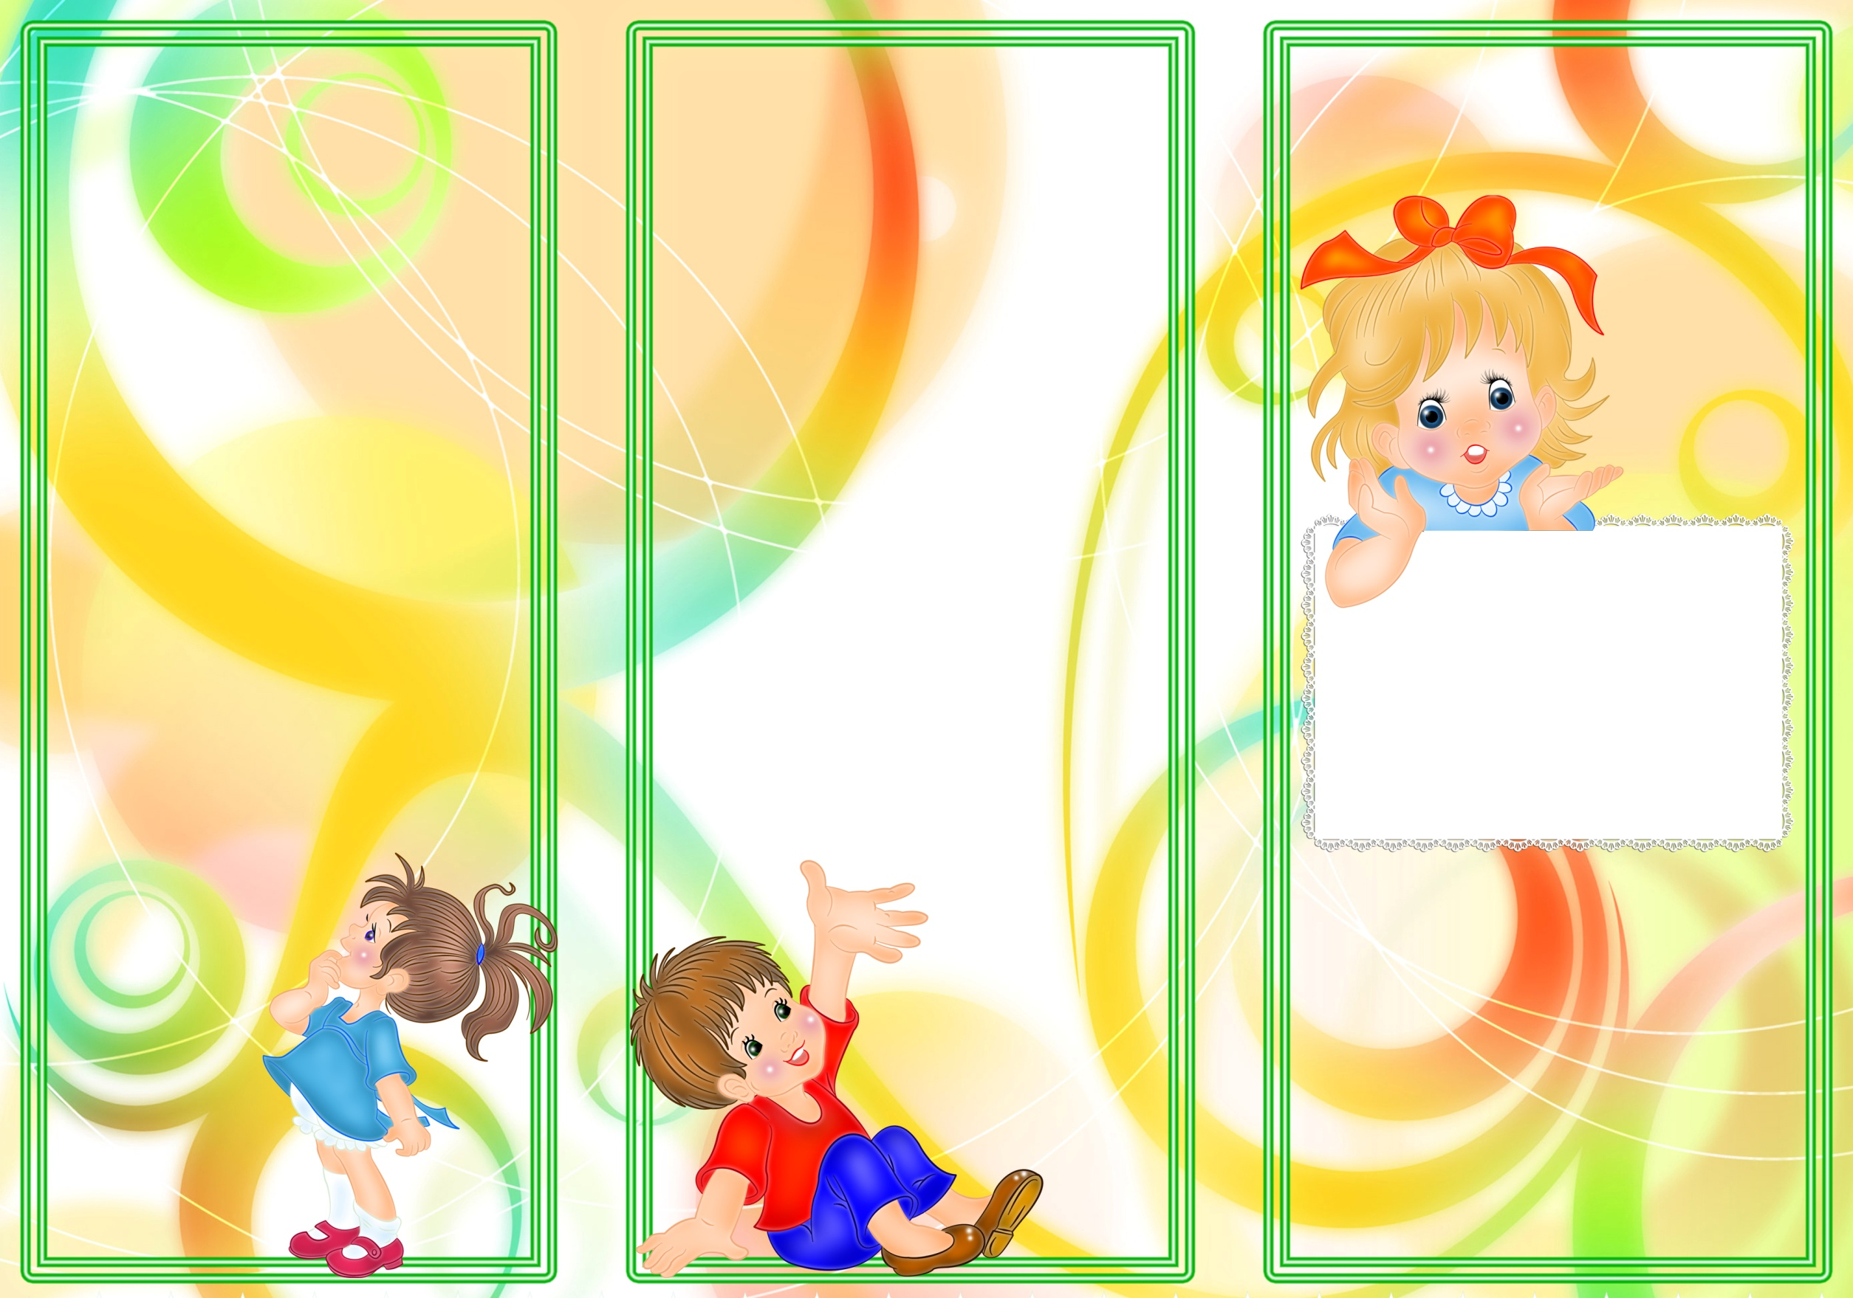

***МБДОУ г. Иркутска Детский сад №151***

***Раскрашивание***

***• Раскрашивают изделия из солёного теста чаще всего гуашью – её цвета наиболее яркие и стойкие. Краски наносят не слишком толстым слоем, так как после высыхания изделие может слегка потрескаться.***

***Первый способ. Сушка воздушная.***

***Значительно ускорить этот процесс поможет размещение поделки на ровной поверхности. Этот способ считается лучшим, так как именно при медленной сушке деформация изделия минимальна. Очень важно, чтобы поделка не подвергалась резкому изменению влажности и температуры, то есть нужно избегать сквозняков.***

***Второй способ. Сушка в духовке.***

***Нагревать духовку нужно до восьмидесяти градусов, поместив в неё поделку и внимательно следить за термометром. Особенно на начальном этапе сушки температура не должна повышаться. Для этого можно раз в пятнадцать минут открывать дверцу духовки и выпускать лишний жар. Для полного высыхания работы требуется от двух до четырёх часов.***

***Третий способ. Комбинирование двух предыдущих.***

***Примерно сутки сушится поделка естественным путём, а потом доводят процесс до конца в духовке.***

***Лакирование***

***• Лак не только придаёт блеск и законченность поделке – он предохраняет её от воздействия влаги и постепенного крошения. Для лакирования поделок из солёного теста используют жидкий лак. Жидкий лак придаёт зеркальный глянец и подчёркивает яркость красок***

***Буклет выполнила воспитатель Чичкова А.В.***

***Тестопластика – искусство создания объёмных и рельефных изделий из солёного теста.***

***Солёное тесто – идеальный материал для лепки с детьми, ведь он на 100% является натуральным продуктом. Малыши стремятся всё попробовать на вкус. С солёным тестом это не будет проблемой! Оно просто не вкусное. И даже если ребёнок съест кусочек, это не нанесёт ему никакого вреда (в отличии от пластилина или других современных материалов для лепки).***

***В процессе лепки из солёного теста у детей:***

* ***Развиваются моторные функции;***
* ***Повышается сенсорная чувствительность (способность к топкому восприятию формы, фактуры, цвета, веса, пластики, пропорций);***
* ***Развивается общая ручная умелость, мелкая моторика, синхронизируется работа обеих рук;***
* ***Обогащаются знания ребёнка о свойствах материалов и возможностях их применения;***
* ***Формируется навык планирования своей деятельности, умение работать в коллективе, самостоятельно решать возникающие проблемы.***
* ***Возникает потребность в поиске новых действий, в изменении технологии, конструкции изделий.***
* ***Совершенствуется гибкость и смелость мышления.***

***Изделия из соленого теста***

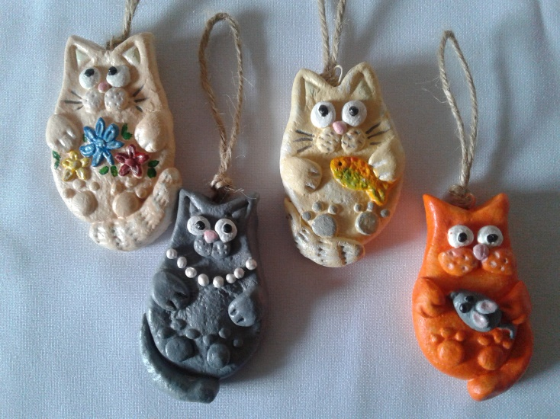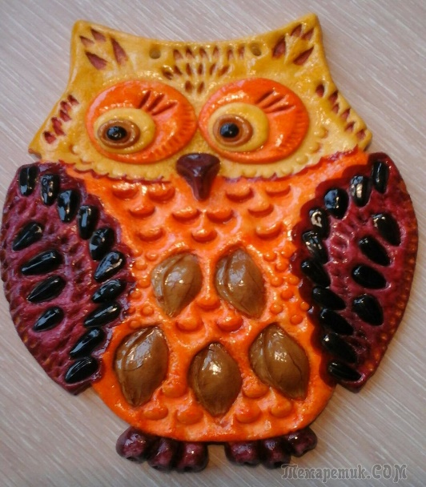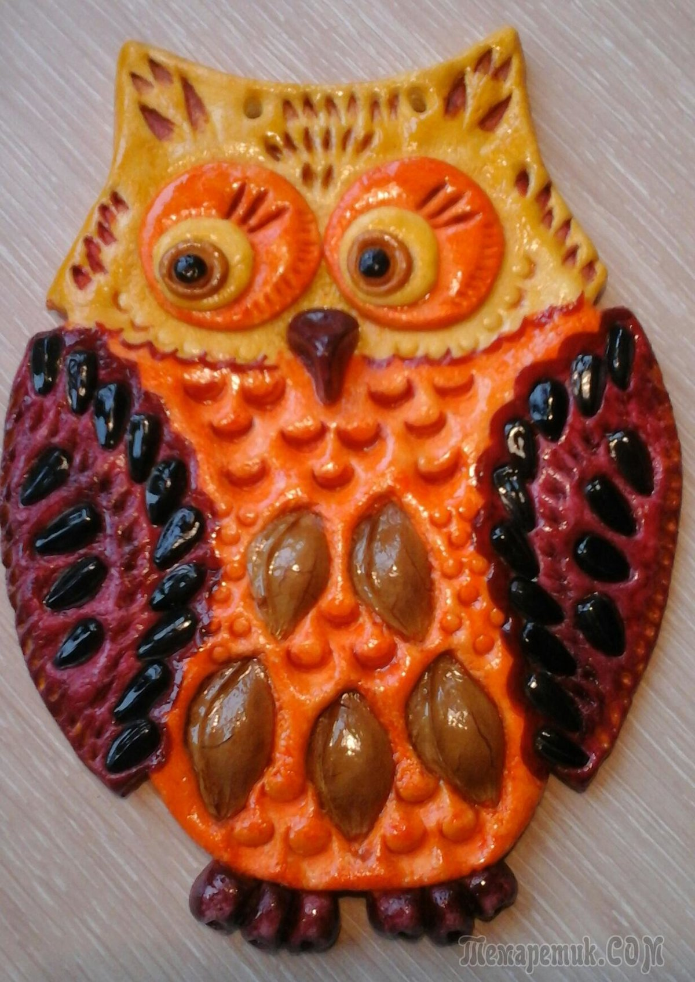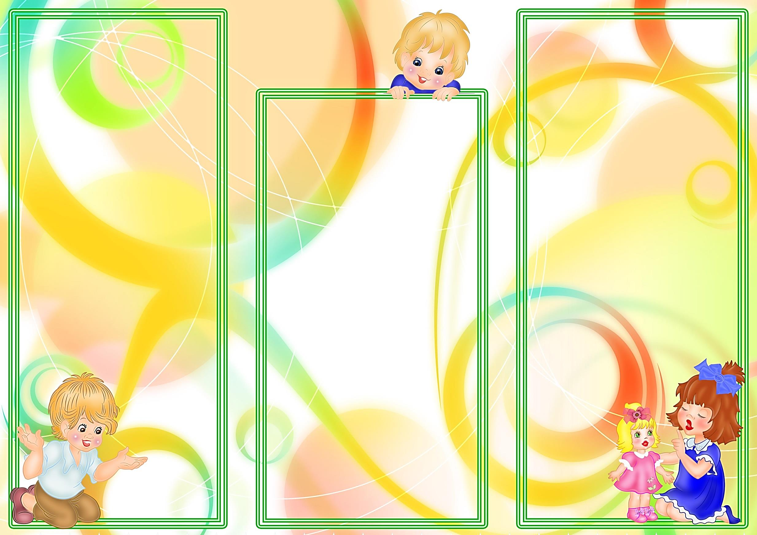

***Особенности лепки***

***Прежде чем начать лепить, кусочек теста хорошенько разминают в руках. Приемы изготовления поделок из соленого теста очень схожи с приемами работы с пластилином: фигурки лепят и украшают, вытягивая отдельные детали, свивая жгуты, соединяя части и т. д. Но нужно учитывать, что тесто более нежный материал и отдельные детали примазывать не надо, а просто место соединения смочить водой. Скрепить детали также можно следующим образом: насадить на каркас из трубочки, палочки, проволоки; сделать надрез (разрез) стекой, вставить в него деталь и плотно сжать; положить на шов жгутик и разгладить и т. д.***

* ***На первом этапе мы используем лепку мелких орнаментальных деталей. Несмотря на то, что в изготовлении эти фигурки довольно просты, они являются важными составными элементами композиции. Эти детали настолько красивы, что и сами по себе могут являться украшениями: это цветы, листья, ягоды, фрукты, овощи и т. д Изготовление мелких элементов важный этап работы перед переходом к сложным композициям.***

***Рецепт соленого теста:***

* ***200гр (1ст) муки;***
* ***200гр (0,5 ст) муки;***
* ***125 мл холодной воды.***

***Приготовление:***

* ***В глубокую емкость насыпьте соль, добавьте часть воды. Советую сразу не использовать всю жидкость, поскольку в каждом отдельном случае влажность муки разная.***
* ***После растворения соли добавьте просеянную муку. Сначала замешивайте в посуде. После формирования комка переместите массу на рабочую поверхность и закончите процесс. Для повышения пластичности постепенно добавляйте воду.***
* ***Готовое тесто поместите в полиэтиленовый пакет и отправьте в холодильник. Через два-три часа соленая масса готова к работе.***

***Материалы и инструменты необходимые при работе с солёным тестом: ночка с водой***

* ***Кисточка для смачивания теста***
* ***Ситечко***
* ***Фольга***
* ***Стеки***
* ***Зубочистки***
* ***Расчёска***
* ***Кондитерские формочки***
* ***Мука пшеничная и ржаная***
* ***Соль мелкого помола «Экстра»***
* ***Крахмал***
* ***Краски – гуашь, акрил, акварель, масляные, пищевые***
* ***Скалка***
* ***Баночка с водой***